#### ING. GASTON PROAÑO CADENA

##### Estudio Geológico y Análisis de la Microcuenca

##### MASTER EN TECNOLOGIAS GEOLOGICAS

**Análisis cuantitativo de los sistemas de LA CUENCA DE DRENAJE DEL RÍO TATALÁ**

###### **SOLICITADO POR:**

###### ING. NELLY CHALACAN.

***GUAYAQUIL – ECUADOR***

AGOSTO - 2007



**DATOS GENERALES.**

**PROYECTO.**

**MICROCUENCA RÍO TATALÁ**

**(PEDRO VICENTE MALDONADO)**

|  |  |  |
| --- | --- | --- |
| **Ubicación** | | |
| **PROVINCIA**  Pichincha. | **Cantón**  San Miguel de los Bancos | **RECINTO**  San Juan de Puerto Quito |
| **Dirección:** La Microcuenca se encuentra a 13 Km. al este de la ciudad de Pedro Vicente Maldonado y se extiende entre los 750 y 1.000 m de altitud y entre 300 y 1.800 m sobre el nivel del mar. | | |
| **COORDENADAS UTM** | | |
| **COORDENADAS** | | |
| **E** | | **N** |
| 729.000 m | | 10´012.000 m |

**Índice**

|  |  |
| --- | --- |
| 1. Introducción | 1 |
| 2. Objetivos | 2 |
| 3. Ubicación geográfica y política | 2 |
| 4. Clima | 3 |
| 4.1 Zonas de vida | 3 |
| 5. Geología general | 4 |
| 5.1 Geomorfología | 4 |
| 5.2 características de los suelos | 4 |
| 6. Clasificación geomorfológica de los cauces existentes en la cuenca | 5 |
| 7. Metodología empleada | 7 |
| 8. Análisis cuantitativo de los sistemas de drenaje | 8 |
| 8.1 Sistemas de erosión fluvial | 9 |
| 8.2 Elementos de morfología fluvial | 10 |
| 8.3 Definición de la cuenca de drenaje | 12 |
| 8.3.1 Delimitación de la cuenca | 12 |
| 8.3.2 Trazado de divisoria topográfica | 12 |
| 8.4 Orden de la cuenca | 13 |
| 8.4.1 Relación de bifurcación | 14 |
| 8.4.2 Longitud de los cauces | 16 |
| 8.4.3 Relación área - orden de cuenca | 18 |
| 8.4.4 Densidad de drenajes | 21 |
| 8.4.5 Pendiente de los ríos | 23 |
| 8.4.6 Tamaño de los cauces | 25 |
| 8.4.7 Tipo de flujo | 25 |
| 8.4.8 Material del lecho | 26 |
| 8.4.9 Límite del cauce y vegetación | 26 |
| 9. Conclusiones | 29 |
| 10. Recomendaciones | 29 |
| Anexos |  |

**ESTUDIO MORFOMÉTRICO DE LA CUENCA DEL RÍO TATALÁ**

Una cuenca hidrográfica se considera como una unidad geográfica que por su sensibilidad Ambiental requiere de manejo especial donde adquiere su identidad y estructura funcional a través del análisis del ciclo hidrológico y el estudio de su funcionamiento morfométrico que constituye una tarea a enfrentar con la colaboración de las diversas disciplinas.

Este Proyecto Ambiental comprende el estudio de los parámetros morfométricos que caracterizan a la cuenca del río Tatalá para lo cuál se hace uso de la información existente del sector como mapas topográficos, fotos aéreas y visitas al sitio, que permita posteriormente procesar una cartografía digital que conlleva ahorro de tiempo respecto a otras tecnologías, con el objeto de elaborar mapas que reflejen las variaciones ocurridas en los elementos analizados, localizaciones de los procesos más activos, así como las modificaciones del paisaje como consecuencia del uso indebido de los recursos forestales que dominan la zona.

# 

# 1. Introducción

El espacio geográfico de la cuenca Tatalá es sometido constantemente a transformaciones debido a la explotación no controlada del bosque nativo, que muchas veces han provocado la ruptura del equilibrio natural existente entre los diferentes componentes de un paisaje específico arbóreo, trayendo consigo una desproporción con empobrecimiento de elementos positivos como es el recurso agua y aumento excesivo de elementos negativos para el correcto sostenimiento de los recursos naturales.

Si se tiene al agua como elemento primordial en dicho equilibrio, se comprenderá la razón de realizar un estudio evaluativo del área que comprende la cuenca de Drenaje del Río Tatalá como base muy importante para conocer los cambios ocurridos, la tendencia de su permanencia del recurso a futuro y las medidas o soluciones a tomar para erradicar los problemas que se pueden presentar con el abastecimiento de agua potable para uso de la población del Cantón Pedro Vicente Maldonado, principalmente.

El estudio morfométrico de la cuenca permite mejorar la evaluación de los riesgos por mal manejo de los recursos hídricos gracias a que es posible medir la entrada, acumulación y salida de sus aguas, además de planificar y gestionar su aprovechamiento analíticamente.

**2. Objetivos**

* Presentar un estudio morfométrico de la cuenca de drenaje de la cuenca del río Tatalá que incluya parámetros lineales, superficiales y de relieve.
* Relacionar la morfología con el proceso de desarrollo hídrico de la cuenca de drenaje
* Presentar los resultados estudiados en tablas y mapas.

**3. Ubicación geográfica y política**

La cuenca hidrográfica del Río Tatalá se encuentra localizada al nor. occidente de la provincia de Pichincha que está ubicada al norte del Ecuador. Toda la cuenca del río Tatalá se asienta en la estribación occidental de la Cordillera Occidental de Los Andes a una altitud de 600 m.s.n.m y sus aguas son conducidas hasta la desembocadura en el Río Pachijal (UTM 737.907 E y 10´003.500 N).

Las coordenadas geográficas UTM de la cuenca se muestran en la Tabla 1.

**Tabla 1.** Delimitación de la cuadrícula que contiene la cuenca del Río Tatalá en Coordenadas UTM

|  |  |
| --- | --- |
| **Coordenada ESTE** | **Coordenada NORTE** |
| 729.000 | 10´012.000 |
| 729.000 | 10´003.000 |
| 738.000 | 10´012.000 |
| 738.000 | 10´003.000 |

La cuenca hidrográfica comprende los territorios del Cantón de San Miguel de los Bancos, Milpe y La Bocana y la parroquia San Javier.

La Tabla 2 muestra la distribución de superficie territorial que corresponde a cada uno de los cantones mencionados.

**Tabla 2**

Distribución cantonal de población que influye en la Cuenca del Río Tatalá.

|  |  |
| --- | --- |
| **CANTONES** | **TOTAL** |
| **San Miguel de los Bancos** | 10.717 |
| **Pedro Vicente Maldonado** | 9.965 |
| **Puerto Quito** | 17.100 |

**4. Clima**

El área del Proyecto se ubica dentro del cinturón de bajas presiones ecuatoriales, donde se sitúa la zona de convergencia intertropical, caracterizada por el contacto de masas de aire procedentes de los dos hemisferios, las cuales se localizan en una altitud que varia entre 500 y 1.500 m, por lo que es una zona de inestabilidad con perturbaciones atmosféricas y tormentas, este espacio comprende la mayor parte del rango altitudinal de la región.

El área de influencia del Proyecto forma parte de la franja Costanera y por lo tanto los fenómenos climáticos, se encuentran influenciados por la presencia o ausencia periódica de la corriente cálida del Niño y la fría de Humbolth, así como por factores de localización geográfica y la presencia de la cordillera Occidental de Los Andes.

**4.1 Zonas de vida**

En el área del Proyecto se distinguen las siguientes zonas de vida: bosque seco - tropical (bs-T), bosque húmedo - tropical (bh-T), bosque pluvial pre-montano (bp-PM), bosque húmedo pre-montano (bh-PM), bosque muy húmedo pre-montano (bmh-PM).

**5. Geología General**

Las zonas estructo - formacionales que componen el área del proyecto son: la cordillera occidental y la zona costanera, la primera está constituida de rocas volcanogenético - sedimentarias de origen marino de edad mezo - zenozóica, características para las zonas internas de los cinturones móviles o geosinclinales; y la otra está formada por un sistema de bloques hundidos y levantados; en los limites de la Provincia de Pichincha, está constituida por una cuenca rellena de depósitos molásicos; se trata de depósitos aluviales, proluviales, conos de deyección, etc., de edad pliocénico cuaternaria.

**5.1 Geomorfología**

Formando parte de la gran variedad de zonas morfoestructurales que presenta la Provincia de Pichincha en el área del proyecto, la zona costanera está constituida por depósitos de pie de monte, enormes conos de deyección en forma de V abierta hacia el oeste, depósitos aluviales que constituyen terrazas en las partes altas y valles en las partes bajas a los lados de los ríos y que, en conjunto forman un relieve de colinas con altitud maderada.

### 5.2 Características de los suelos

En general se trata de suelos profundos, ricos en materia orgánica, friables, porosos, en los cuales la saturación de base no supera el 40%, la textura es franca. El horizonte "B" es de color café oscuro, franco arenoso y el "C" franco arcilloso, poroso, suave y masivo.

Taxonómicamente el suelo es de tipo Andepts, en el que la porción activa es laminada por materiales alofánicos que en condiciones de alta precipitación provocan una acelerada lixiviación. Estos suelos son de alto contenido de materia orgánica y considerable cantidad de nitrógeno. Este nivel en los suelos vírgenes es óptimo, pero decrece rápidamente por erosión.

Un factor limitante de todos los suelos de la zona del Proyecto es su fertilidad que puede superarse mediante prácticas de conservación y programas de fertilización y corrección del suelo.

Otro factor limitante de tipo general es el riesgo de erosión por escurrimiento, el cual aumenta en las regiones más húmedas y se hace todavía mayor cuando además se trata de pendientes fuertes.

Las áreas donde se presenta erosión por gravedad y movimientos en masas están fuertemente limitadas para su utilización agropecuaria, pero es poco lo que puede hacerse para corregir estos problemas mediante el uso, manejo del suelo y cobertura vegetal, ya que el origen de estos problemas es de carácter geológico.

**6. Clasificación geomorfológica de los cauces existentes en la cuenca**

La mayoría de los cauces aluviales continuamente cambian de posición y forma, como consecuencia de fuerzas hidráulicas ejercidas en el cauce. Estos cambios pueden ser graduales o rápidos. Adicionalmente, pueden ser el resultado de causas naturales o debido a actividades antropogénicas.

En la Figura 1 se puede observar la ubicación geográfica de la cuenca del Río Tatalá en el plano general de la provincia de Pichincha. Por la ubicación geográfica corresponde a un río de estribación de cordillera y la fuente abastecedora del agua es el flujo subterráneo que aflora en el sector.

**Figura 1** Ubicación geográfica de la cuenca del Río Tatalá en el plano general de la provincia de Pichincha

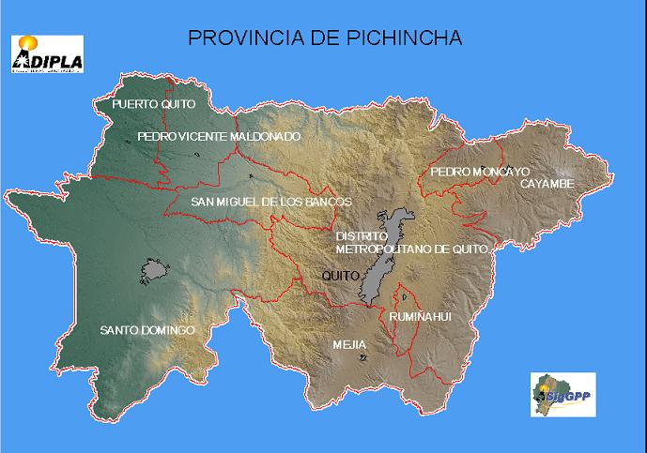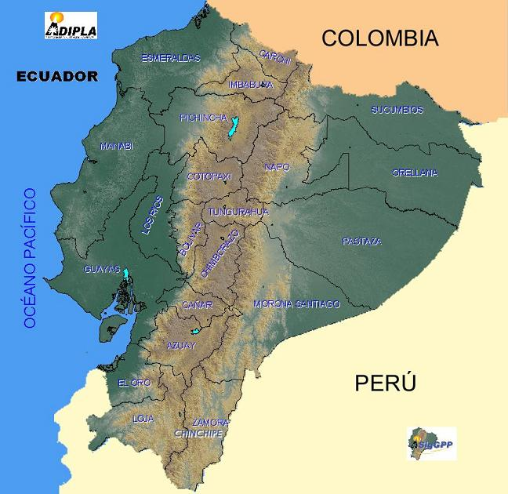

Fuente: EDUFUTURO

Dirección de Planificación - GPP

El estudio de los cauces y sus perfiles es muy útil en la comprensión de la morfología del cauce, la que por lo general es variada y es el resultado de muchas variables interconectadas. Pequeños cambios en una variable pueden cambiar el cauce y sus perfiles y por consiguiente afectando a su entorno paisajístico como por ejemplo cruces de carreteras o en el peor de los casos afectando a poblaciones asentadas a la margen del río.

Para la clasificación de cauces en la cuenca del Río Tatalá, adicionalmente, se utilizó la información existente en las hojas topográficas, notaciones efectuadas en las visitas de inspección de campo, revisión de material fotográfico.

## 7. Metodología Empleada

Para la ejecución de la investigación se debe contar con una documentación que proceda de fuentes confiables y posea la calidad requerida para alcanzar su óptima utilización.

Como información básica primaria se recopiló lo siguiente:

* Fotos aéreas e imágenes satelitales de la zona de estudio con una escala y resolución que garantice, mediante su observación, una mayor precisión en el proceso de identificación, así como posibilitar un adecuado análisis de los elementos a estudiar.
* Hojas topográficas impresas a escala 1:50 000, con la mayor actualización posible, para la visualización del esquema general del área de influencia de la cuenca del río Tatalá.
* Otros mapas generales y temáticos de la región, elaborados en el transcurso de la serie de años del análisis referente a uso de la tierra, recursos hídricos, vegetación, poblaciones, así como estructura económico-administrativa.
* Registros estadísticos referentes a características naturales y socio-económicas que para el caso de la serie de años preferiblemente hayan seguido un patrón más o menos similar en cuanto a estructura y método empleado para la elaboración de los datos, por lo que se seleccionó el material que pertenezcan a una misma institución.
* Informes técnicos, artículos y publicaciones diversas sobre la temática.
* Software de sistema de información geográfica (MAPINFO, ArcView).
* Planímetro, longímetro.

## 

**8. Análisis cuantitativo de los sistemas de drenaje**

Con el propósito de relacionar las condiciones de drenaje de la cuenca del Rió Tatalá se utilizó el análisis cuantitativo de la cuenca de drenaje que se basa en el sistema explicativo – descriptivo introducido por el profesor William Morris Davis en 1890.

Durante varias décadas, la clasificación y descripción de las formas de los sistemas de drenaje se realizó de forma empírica sin hacer evaluaciones métricas, solo se basaban en parámetros descriptivos del paisaje. Las comparaciones se llevaban a cabo mediante adjetivos como “más abrupto” ó “más suave”, “más rápido” ó “más lento”, “bien ajustado” ó “deficientemente ajustado”.

El apoyo de ciencias aplicadas como la climatología o la hidrología, íntimamente ligadas a la geomorfología, contribuyó al desarrollo del análisis cuantitativo, en el que se aplica técnicas de medición tanto en el terreno como en gabinete. Para el estudio morfométrico se considera como parámetro responsable del desarrollo de los esteros y río principal, a la erosión. En lo que sigue se describe el sistema de erosión fluvial.

**8.1 Sistema de erosión fluvial**

Aunque los métodos de estudio cuantitativos pueden aplicarse a cualquier grupo de formas de modelado secuenciales producidas por cualquier proceso de erosión o deposición, esta parte se enfoca específicamente en la erosión y deposición de los materiales sueltos que ocurre en la cuenca del río Tatalá.

En una cuenca de drenaje, las aguas de escorrentía superficial aportan la corriente de agua y ésta transporta productos de desintegración de las rocas que son llevados a lo largo de los cauces de los ríos y que a su vez son transportados ya sea como sustancias disueltas o en suspensión, fuera del sistema.

A este sistema lo denominaremos en este estudio *sistema de erosión fluvial*, ya que la acción erosiva la lleva a cabo el agua de origen subterráneo, que alimenta y se desplaza por los causes que forman la cuenca, gracias a la variación de su pendiente y permeabilidad.

El sistema de erosión fluvial que se emplea para el análisis cuantitativo, se considera como perteneciente a la fase de madurez temprana y etapas posteriores del ciclo de denudación. En esta zona de estudio, el proceso de denudación ha actuado un tiempo lo suficientemente largo para que toda el área este ocupada por cuencas de drenaje muy próximas unas a otras. Esto se puede apreciar en el plano digitalizado que se adjunta en el anexo, mapas.

Como se describe en las unidades posteriores, la diferente resistencia de las masas rocosas a la meteorización y erosión por el trabajo del agua lluvia, ejerce un fuerte control sobre las formas de modelado del paisaje.

Para introducir los principios de un sistema de erosión fluvial ideal, se supone generalmente que el substrato rocoso de la zona ubicada en la cuenca del río Tatalá es de composición y estructura uniforme en toda su extensión y las características del material rocoso se describen en detalle cuando se habla de la geología del sector.

**8.2 Elementos de morfología fluvial**

La medida de la forma o geometría de cualquier forma natural – sea planta, animal o relieve – recibe el nombre de morfometría. En este estudio se utiliza el nombre de morfometría fluvial para denotar la medida de las propiedades geométricas de la superficie de un sistema de erosión fluvial.

Las propiedades geométricas más simples son las propiedades lineales del sistema de cauces del río. Consiste en analizar un sistema ramificado de líneas.

Si no tomamos en cuenta las diferentes anchuras de los cauces, todos los ríos pueden considerarse como simples líneas de amplitud extremadamente pequeña. Este criterio de uso universal es aplicado en este proyecto y cuyas propiedades lineales se describen a continuación.

1. **Propiedades Lineales**

Las ***propiedades lineales*** quedan limitadas a cifras que corresponden a longitudes y combinaciones de las diferentes series de segmentos lineales. Aunque estas líneas, se inclinan respecto a la horizontal, el análisis de las propiedades lineales se lleva a cabo con las proyecciones del sistema de cauces al plano horizontal. Este estudio se denomina planimétrico, que significa “medida de un único plano”. Para determinar las medidas de los cauces se utiliza un instrumento de laboratorio conocido como longímetro o curvímetro.

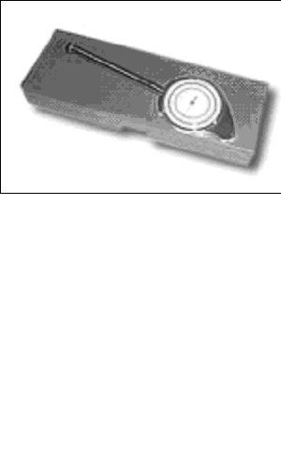

**FOTO del longímetro**

1. **Propiedades Superficiales**

El segundo tipo de elementos de un sistema de erosión fluvial lo constituyen las propiedades superficiales de las cuencas de drenaje. Para estudiar estas propiedades, de nuevo se proyecta la superficie del terreno en un plano horizontal; por tanto, el estudio es planimétrico que incluye las propiedades superficiales de las cuencas de drenaje y la descripción de las formas de la cuenca y de las subcuencas, no se presentan en este caso subcuencas de mayor desarrollo que amerite un estudio particular. Para medir el área de la cuenca de drenaje del río Tatalá se utilizó el programa de computación denominado Autocad pero también se puede utilizar el instrumento conocido como planímetro.

1. **Propiedades del Relieve**

El tercer tipo de elementos considerados en el estudio lo constituyen las propiedades del relieve del sistema fluvial. El relieve se refiere a las alturas relativas de las superficies del terreno y los cauces del río, con respecto a la base horizontal de referencia. La base horizontal de referencia es el nivel del mar o una línea horizontal que intercepte al curso del drenaje considerado.

Otro grupo de elementos de esta clase lo constituyen *los gradientes, o pendientes de las superficies topográficas y de los cauces fluviales*. Estos parámetros condicionan la velocidad de la escorrentía y constituyen medidas de la intensidad del proceso de erosión y de transporte.

A continuación se describe varias variables de la cuenca de drenaje y que son utilizadas en el estudio. Hay varios parámetros morfométricos y de todos ellos se incluye únicamente los siguientes:

* Cuenca de drenaje
* Orden de la cuenca
* Longitud de la cuenca
* Densidad de drenaje y
* Pendiente de la cuenca

**8.3 Definición de Cuenca de Drenaje**

Se considera necesario introducir los conceptos que definen cada uno de los parámetros indicados anteriormente. Así se define como una cuenca de drenaje toda el área de recepción de las aguas lluvias tal que las aguas que llegan a ella procedentes de una precipitación vienen a desembocar a un mismo punto.

El estudio de la cuenca de drenaje del río Tatalá se inició con su delimitación sobre la hoja topográfica Tataláescala 1:50000, conforme se detalla mas adelante.

**8.3.1 Delimitación de la cuenca**

Esta acción se cumple mediante el trazado del perímetro de la divisoria de las aguas, que es la línea de contorno que une los puntos más altos de la cuenca. En principio se puede dividir entre divisoria topográfica y divisoria hidrográfica. La primera es la que separa las aguas superficiales que llegan a un punto considerado, de las que pasan a otras cuencas. La divisoria hidrográfica toma en cuenta, además, el recorrido del agua infiltrada en el terreno.

**8.3.2 Trazado de la divisoria topográfica**

Se incluye una serie de reglas prácticas que fueron aplicadas en este trabajo y que pueden servir de guía para futuras investigaciones.

La línea divisoria corta ortogonalmente a las curvas de nivel que se incluyen en la hoja topográfica generada por el Instituto Geográfico Militar.

Cuando la divisoria va aumentando su altitud, corta a las curvas de nivel en su parte convexa.

Cuando la divisoria va disminuyendo su altitud, esta corta a las curvas de nivel en su parte cóncava.

Si cortamos el terreno por el plano normal a la divisoria, el punto de intersección con esta ha de ser el punto de mayor altitud del terreno.

Como comprobación, la línea divisoria nunca debe cortar a un río o arroyo, excepto en el punto donde se desea cerrar la cuenca. El trazado de la divisoria de aguas que limita la cuenca de drenaje se puede verificar en el plano de la cuenca de drenaje que se indica en el anexo 1 mapas.

**8.4 Orden de los Cauces**

Una de las propiedades lineales analizadas en el sistema fluvial de la cuenca del río Tatalá constituye el orden de los causes. La primera consideración que se tomó en cuenta fue estudiar la composición de los sistemas de cauces, considerándolos como líneas situadas sobre un plano: para efecto se subdivide los diferentes ríos que integran la cuenca en segmentos de cauce según la jerarquía de orden de magnitud correspondiente a la asignación de una serie de números a los segmentos de río que permite determinar el orden de la cuenca del río conforme se representa en la Anexo 2.

En esta figura se identifica con color rojo el perímetro de la cuenca, con color amarillo los segmentos de río de orden 1, con color verde los segmentos de río de orden 2, con color celeste los segmentos de río de orden 3 y con color azul el único segmento de orden 4.

Esta metodología que se utiliza en la mayoría de los estudios de cuencas de drenaje se aplicó en el estudio de la cuenca del río Tatalá.

El procedimiento aplicado recomienda que a cada cauce extremo dentro de la cuenca se le asigne el numero 1 y corresponda al segmento de primer orden. En la conjunción de dos segmentos de primer orden se forma un cauce de segundo orden y se prolonga hasta que se une con otro cauce de segundo orden, de lo cual se origina uno de tercer orden, etc. Sin embargo, si un segmento de primer orden se une a otro de segundo orden, a partir del punto de unión no se produce incremento de orden.

El río principal de la cuenca es el que tiene el número más elevado de todo el sistema. Los cauces de primero y segundo orden, solamente suelen llevar agua en tiempo de lluvias. El flujo de agua que circula por el sistema de drenaje de la cuenca del río Tatalá, es de aporte subterráneo y por las continuas lluvias que caracterizan el clima del sector.

**8.4.1 Relación de Bifurcación**

Con el propósito de hacer un análisis matemático en base a la formula propuesta por Davis, primero se tiene en cuenta la distribución del número de segmentos de cada orden que existe en la cuenca. Para ello el orden de un segmento es designado con el símbolo u; el número de segmentos de un orden dado se representa por el símbolo Nu. A la proporción existente entre el número de segmentos de un orden dado y los del orden inmediato superior se la denomina relación de bifurcación (símbolo Rb). Así pues, la relación de bifurcación entre órdenes sucesivos es definida como:



En la cuenca del Río Tatalá según el análisis realizado conforme lo indicado en los párrafos anteriores, se llegó a la conclusión que es una cuenca de orden 4, detallándose el número de segmentos del río y su relación de bifurcación calculada se puede verificar en la tabla 3.

Es importante anotar que los tributarios extremos de la cuenca de drenaje no tienen un gran desarrollo en longitud, posiblemente por la edad temprana que tienen en su formación como cursos de agua que alimentan al río Tatalá.

**Tabla 3**

**Orden y número de segmentos de río calculados para la cuenca del Río Tatalá**

|  |  |  |
| --- | --- | --- |
| **Orden de la** | **Numero de** | **Relación de** |
| **corriente, µ** | **segmentos, Nµ** | **bifurcación, Rb** |
| 1 | 62 | 3,44 |
| 2 | 18 | 3,60 |
| 3 | 5 | --- |

El estudio de numerosos sistemas fluviales confirma el principio de que en una región de clima definido, litología homogénea y estado de desarrollo uniforme, la relación de bifurcación tiende a permanecer constante de un orden al siguiente.

Los valores de la relación de bifurcación que mantienen valores casi similares son característicos de los sistemas fluviales que tienen una misma roca o suelo y reciben un régimen de precipitación más o menos similar cada año.

La cuenca del río Tatalá tiene una relación de bifurcación calculada de 3,44 y 3,60 que representa un valor casi igual y que cae dentro de la Ley de Horton cuyo texto que se incluye en el siguiente párrafo.

Robert E. Horton, formuló la ley del número de cauces, que es enunciada así:

“El número de segmentos de órdenes sucesivamente inferiores de una cuenca dada tiende a formar una progresión geométrica que comienza con el único segmento de orden más elevado y crece según una relación constante de bifurcación”.

La cuenca del río Tatalá con un número de cauces elevado de orden 1 representa el alto grado sensibilidad del terreno a la erosión en la cuenca alta y la única protección natural se relaciona con la vegetación tipo arbórea que debe conservarse para evitar que el agua siga llevando la cobertura de suelo fino que cubre el manto rocoso.

#### 8.4.2 Longitud de los cauces

Otro de los parámetros que se analiza en la cuenca de drenaje y que se incluye en el presente estudio es la longitud de los cauces. Como resultado del análisis de la relación de bifurcación anterior, se puede establecer que la longitud media de los segmentos de cauce se incrementa aproximadamente 3 unidades cada vez que aumenta el número de orden. Esto es de comprobación si dividimos el número de orden menor al número de orden mayor. Si se divide por ejemplo 62 para 5 resulta 4.6 valor que representa confirmatorio de la aplicación de ley de Horton.

Esta razón de incremento de longitud se denomina relación de longitud (símbolo, RL) y tiende a ser aproximadamente constante para cada sistema de drenaje. Las variaciones accidentales que son de esperar en cualquier sistema de drenaje darán lugar a irregularidades en la relación de longitud observada de un orden respecto al siguiente.

La definición de relación de longitud se asemeja a la de relación de bifurcación y se representa con la siguiente fórmula:



El símbolo Lu representa la longitud media de todos los segmentos de cauce de orden u. En la práctica, cuando se lleva a cabo un estudio de una cuenca de drenaje, se emplea un instrumento integrador (medidor de mapas) que se hace correr sobre el mapa, por todos los segmentos de cauce de un orden determinado, leyéndose al final la distancia total recorrida. Para el caso de la cuenca del río Tatalá se hicieron varias medidas y se obtuvo la media.

**Distancia total de la Cuenca recorrida:** 93 cm. X 37500 = 3487500 cm. = 34875 metros = 34,875 Km.

Para medir la longitud de los segmentos de rió se utiliza el instrumento llamado curvímetro de propiedad de la ESPOL, con numero de inventario 9344 y de fabricación Suiza. En el anexo fotográfico se presenta una vista del instrumento. Con el instrumento se obtiene lecturas en centímetros que luego se convierte a metros y kilómetros.

Esta longitud total se divide a continuación por el número de segmentos de cada orden y se obtiene la longitud media. Expresándolo de un modo más riguroso:



Donde es “la suma de las longitudes de todos los segmentos de cauce de orden u”.



Horton, formula una ley de la longitud de los cauces, que con las necesarias modificaciones se considera necesario incluir en el presente estudio y puede enunciarse como sigue:

“La longitud media acumulada de segmentos de cauce de órdenes sucesivos tiende a formar una progresión geométrica cuyo primer término es la longitud media de los segmentos de primer orden y tiene por razón una relación de longitud constante”.

La palabra “acumulada” de esta ley indica que las longitudes medias obtenidas se van sumando progresivamente a partir del segundo orden. En el orden 2 se suman las longitudes medias de los segmentos de cauce de primero y segundo orden; en el orden 3 se suman la de los cauces de orden 1, 2 y 3 y así sucesivamente.

Para el estudio de la cuenca del río Tatalá se ha determinado los siguientes parámetros de longitud que son presentados en la tabla 4:

**Tabla 4**

**Longitud y relación de longitud de los órdenes de corrientes para la cuenca del río Tatalá.**

|  |  |  |  |  |
| --- | --- | --- | --- | --- |
| **Orden de la** | **Numero de** | **Sumatoria** | **Relación de** | **Longitud** |
| **corriente, µ** | **segmentos, Nµ** | **Longitud ΣLµ** | **longitud RL** | **promedio Lμ** |
| 1 | 62 | 17250 | ------ | 278,22 |
| 2 | 18 | 8625 | 0,500 | 479,16 |
| 3 | 5 | 9000 | 1,043 | 1800 |

La relación entre la longitud de los cauces de orden 3 a 2 es de 1, lo que significa que existe un equilibrio en la erosión y formación de nuevos drenajes. La relación entre la longitud de los cauces de orden 2 y 1 es de 0.5 que significa que el cauce principal recibe una gran cantidad de aporte del fluido a través de los afluentes de curso inferior y localizado en la parte alta de la cuenca.

La litología y principalmente la vegetación primaria controla el desarrollo de la longitud de los drenajes, este equilibrio puede romperse si se continúan talando los bosques primarios, al momento existe un peligro de acelerar la erosión por falta de la cobertura vegetal, distinguir la presencia de las precipitaciones como base del flujo como las precipitaciones que aportan al caudal para la cuenca Tatalá.

#### 8.4.3 Relación del área y orden de las cuencas.

En las cuencas de drenaje, es posible estudiar las relaciones existentes entre el área media de una cuenca de un orden dado (símbolo, ) y el propio orden. En muchos aspectos, esta relación presenta la misma forma que la existente entre la longitud media de los cauces y sus órdenes respectivos.

Ante todo, es preciso examinar cómo influye el área de la cuenca en su número de orden. En cada cuenca de primer orden, toda la superficie de la misma, drena directamente hacia el cauce de primer orden. En las cuencas de segundo orden, consideradas en toda su extensión, sólo una parte de las aguas superficiales van a parar directamente a los cauces de primer orden.

Se dan dos zonas triangulares o trapezoides en las que las aguas superficiales pasan directamente al cauce de segundo orden. Estas zonas superficiales se conocen con el nombre de zonas de inter cuenca. Entonces, la superficie de una cuenca de segundo orden es la suma de las cuencas de primer orden más todas las zonas de inter cuenca contenidas en su perímetro.

En suma, la superficie de una cuenca de orden u se define como el área total superficial que drena a todos los cauces de primer orden, más el área de todas las zonas de inter cuenca.

En la práctica se necesita tener únicamente el trazado del perímetro de la cuenca en cuestión, ya que su área puede medirse con un planímetro o directamente utilizando el programa del AutoCad. La superficie de una cuenca es, pues, la suma acumulativa de todas las cuencas de orden menor en ellas contenidas.

Horton indica que la longitud de los cauces puede convertirse en una ley del área de las cuencas cambiando algunas palabras como sigue; “las superficies medias de las cuencas de segmentos de cauce de órdenes sucesivos tienden a formar una progresión geométrica cuyo primer término es el área media de las cuencas de primer orden y tiene por razón una relación de incremento de área constante.

La definición de relación de área, es:



En la que  es el área media de las cuencas de orden u. Por analogía con la ley de la longitud de los cauces, la ley del área de las cuencas se puede expresar:



El símbolo  representa el área media de las cuencas de primer orden. En la presente proyecto se realiza una estimación de las relaciones de la cuenca con los órdenes de cauce y cuyo resultado se indica posteriormente.

#### Área de la CUENCA: 782,20 Km2

**La medición del área de la cuenca se la hizo con el programa de Autocad**

**Río Tatalá**

Delimitación de la Cuenca de Drenaje

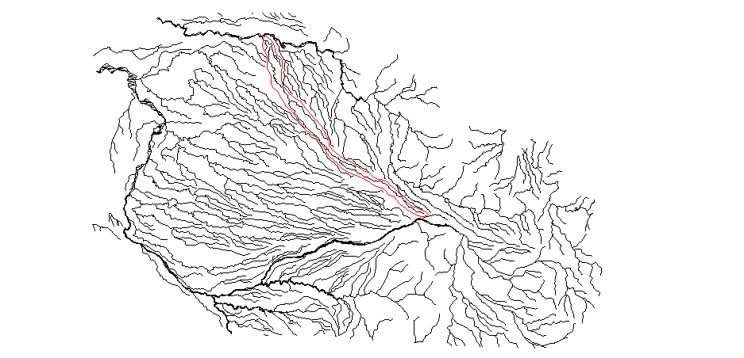

#### Densidad de drenaje

Los cauces de orden uno y dos generalmente se desarrollan de manera concordante con el tipo de terreno que es erosionado. Así, innumerables hilillos de agua excavan pequeños valles por donde conducen el agua al curso principal de la cuenca del Tatalá.

Evidentemente, la naturaleza del terreno sigue las leyes numéricas de las corrientes fluviales que afectan a sus longitudes, áreas y gradientes, prescindiendo de si la cuenca de drenaje de primer orden es tan pequeña o tiene más de un Km. de ancho. Como estas similitudes geométricas prevalecen en las masas de terreno erosionadas que se hallan en estado de madurez, es necesario conocer y describir los modos que existen de medir la magnitud de estas formas.

Si en el mapa de drenaje de la cuenca del río Tatalá se mide la longitud total de los cauces expresada en kilómetros y se la divide por el área total expresada en kilómetros cuadrados, se tiene como resultado la densidad de drenaje. Esto se expresa como sigue:

Longitud total de los cauces (Km.)

Densidad de drenaje =

Superficie (Km2)



Donde D es la densidad de drenaje en kilómetros por kilómetro cuadrado,  representa la longitud total de todos los cauces de todos los órdenes y es el área de la cuenca.

Utilizando esta relación se ha efectuado el cálculo de la densidad de drenaje que es un parámetro importante para la posterior correlación con el grado de contaminación de los suelos por los pesticidas

En la cuenca del río Tatalá se obtuvo una densidad de drenaje de; se interpreta como que existen 44,6 metros de cauce en cada kilómetro cuadrado del terreno. De conformidad con este resultado se puede establecer que el área de la cuenca no ha sufrido una erosión acorde con la naturaleza del terreno superficial (ceniza volcánica) debido a la presencia de la vegetación arbórea primaria que ha protegido durante los últimos cien años, sin embargo, esto puede cambiar por efecto de la tala con controlada de árboles y la sustitución del bosque por pastizales de raíz poco profundad.

**a) Factores naturales que controlan la densidad de drenaje**

Uno de los factores más importantes que controlan la densidad de drenaje en la cuenca del río Tatalá es la litología de la región en estudio. Los materiales que afloran en superficie son de origen volcánico tales como el flujos piroclásticos tipo lahar que están bien consolidados y forman el material resistente a la erosión que se ubica en la base de los depósitos finos como son los limos y las arcillas volcánicas.

Los terrenos superficiales sin consolidar son sensibles a la erosión, sin embargo los materiales tipo lahar son más resistentes y actualmente una parte del río Tatalá tiene como base de cauce este tipo de material.

Un segundo factor es la facilidad de infiltración del agua de lluvia en los terrenos superficiales hasta alcanzar el estrato del lahar que es un material impermeable, esto controla la circulación del agua infiltrada, formando vertientes que alimentan los esteros, quebradas y por ende el cauce principal del río Tatalá. (Ver fotos anexo fotográfico).

Un tercer factor es la presencia o ausencia de cobertura vegetal. En el área de la cuenca del río Tatalá existe zonas con cobertura vegetal arbórea y otras zonas en que el bosque ha sido sustituido por pastos para crianza de ganado vacuno y caballar. Existen varios estudios que confirman el poder de remoción superficial que ejercen los cascos del ganado vacuno en los suelos. De continuar con la tala de los pocos bosques que quedan, la cuenca corre el riesgo de reducir su aporte de agua al río Ttalá.

Estos factores al ser modificados por la intervención de los colonos también alterarán la densidad de drenaje que todavía tiene un valor relativamente bajo. Se podría decir que el estado de erosión considerando la densidad de drenaje estaría en un estado crítico que podría cambiar a supercrítico al producirse más erosión por el terreno expuesto sino se toman medidas de conservación del bosque protector.

#### 8.4.5 La pendiente de los ríos

El perfil de un río generalmente posee tres zonas: zona alta donde se puede diferenciar los patrones de drenaje; zona media donde puede combinarse los procesos de erosión y depositación y la zona baja donde predomina la depositación.

El perfil del curso del río Tatalá se puede representar como una curva cóncava hacia arriba que va disminuyendo progresivamente su pendiente río abajo. Esta consideración permite buscar la relación que existe entre la pendiente del cauce y su número de orden. Para ello se mide el valor medio del gradiente de todos los segmentos de cauce de un orden dado de la cuenca de drenaje.

La pendiente o gradiente del cauce se define aquí como la razón entre el desnivel vertical y la distancia horizontal, medidos desde el extremo superior al inferior de un único segmento de cauce de un orden dado. Para el caso de la investigación esta actividad se realizó en la hoja cartográfica de la zona de Tatalá, escala 1:37500, publicada por el Instituto Geográfico Militar.

La pendiente se indica con una S y el gradiente es una razón o proporción y por tanto carece de dimensión. Así un gradiente de 0.01 implica una razón de 1:100, es decir, por ejemplo, una caída vertical de 1 m cada 100 m de distancia horizontal.

Si se mide al gradiente de todos los segmentos de cauce de primer orden y se calcula su media aritmética, se obtiene el valor del gradiente medio de este orden, y se denota con el símbolo S1.

La misma operación se efectúa para las pendientes de los cauces de orden 2, 3 y 4. Aplicando esta metodología para la cuenca del río Tatalá se obtuvo los siguientes datos:

**Tabla 5**

**Tabla de gradiente del cauce según los órdenes de corrientes para la cuenca del río Tatalá**

|  |  |  |  |
| --- | --- | --- | --- |
| **Orden de río** | **Desnivel Vertical (promedio metros)** | **Distancia Horizontal (promedio metros)** | **Gradiente del cauce (S)** |
|
| **1** | 10 | 168,75 | **0,059** |
| **2** | 260 | 7125,00 | **0,036** |
| **3** | 400 | 14062,50 | **0,028** |

Esta tabla nos indica que para los ríos de orden 1 existe una relación de 0.059; es decir, una caída vertical de 5.9 m cada 100 m de distancia horizontal. Para el caso de los ríos de orden 2 existe una relación de 3.6:100, es decir, una caída vertical de 3.6 m cada 100 m de distancia horizontal. Esto corresponde a la zona media de la cuenca.

En el caso de los ríos de orden 3 existe una relación de 2.8:100; es decir, una caída vertical de 2.8 m cada 100 m de distancia horizontal.

* + 1. **Tamaño del cauce**

La profundidad del cauce tiende a aumentar por el potencial de socavación. Adicionalmente, el potencial de erosión lateral también aumenta con el tamaño del cauce aunque es menos evidente que el potencial de socavación vertical.

El tamaño del cauce es indicador de su descarga, área de drenaje y pendiente. Debido a la diversidad de los tipos de cauces, ninguno de los indicadores por separado es suficiente para definir un cauce. La anchura del cauce medida de margen a margen es muy útil en la definición del tamaño del cauce.

Basándose en la anchura del cauce, el río Tatalá puede ser dividido en 3 categorías y es la siguiente:

* Pequeño para cuando el cauce tiene un ancho menor a 30 m
* Mediano para aquellos cuyo ancho varía de 30 m a 150 m
* y aquellos cuyo ancho es mayor a 150 m se los denominará como grande.

En el caso particular de los afluentes, se clasifican como pequeños, es decir, que en toda su extensión el ancho de estos no sobrepasa los 30 metros. El curso principal del río se clasifica como grande.

**8.4.7 Tipo de flujo**

El tipo de flujo de un cauce puede ser efímero o intermitente, perenne pero fugaz y perenne. Un cauce intermitente fluye brevemente en respuesta directa a la precipitación. Los flujos perennes mantienen un flujo de agua todo el año y un cauce perenne pero fugaz es aquel que mantiene un flujo permanente pero responde a la precipitación con cambios rápidos en su fase de descarga. Los cauces perennes pueden ser relativamente estables o inestables, dependiendo de otros factores como límites del cauce y material del lecho.

Después de las múltiples visitas de campo realizadas a la cuenca hidrográfica en estudio en diferentes épocas (invierno, verano) y a la ayuda de los mapas topográficos publicados por el Instituto Geográfico Militar (IGM), se pudo clasificar a los cauces de la Cuenca del Río Tatalá como perennes en la parte baja de la cuenca, perennes pero fugaces e intermitentes sus afluentes.

* + 1. **Material del lecho**

Una clasificación del material que forma el cauce es según el tamaño dominante del sedimento en sus lechos, estos pueden ser limo-arcilla, arena, arena gruesa y guijarro o de canto rodado. La determinación exacta de la distribución del tamaño de partículas en el lecho de los tributarios y principal, requirió un cuidadoso trabajo de campo.

Tras estas campañas de monitoreo, ensayos de laboratorio y análisis topográfico se puedo clasificar a los cauces de la cuenca del Río Tatalá en tres grupos principales de acuerdo al material existente en el lecho de los ríos: cauces limo-arcillosos, cauces de arena con tamaño variable de fina a gruesa, cauces de guijarros o cantos rodados.

Los cauces de la parte alta de la cuenca se los clasificó como cauce de guijarros o cantos rodados, mientras que para el resto de la cuenca se utilizaron ensayos de laboratorio para su posterior clasificación. En el anexo se puede observar un mapa temático con la clasificación de los cauces según el material del lecho.

**8.4.9 Limite del Cauce y vegetación**

Aunque no se puede dar una definición precisa para los cauces aluviales, semi-aluviales o no-aluviales, es necesario hacer una distinción con respecto a la resistencia a la erosión del material en los límites del cauce. En geología, el lecho de roca es principalmente distinguido del aluvión y otros materiales superficiales basándose en la edad geológica y a la resistencia a la erosión.

Una arcilla aluvial compacta es probable que sea más resistente que una piedra arenisca consolidada débil que es mucho más vieja. No obstante, el término "lecho de roca" lleva una connotación de resistencia mayor a la erosión, y se usa aquí en ese sentido. Un cauce aluvial está en una terraza aluvial y un cauce no-aluvial está en lecho de roca o en materiales muy grandes (guijarros y cantos rodados) los cuales no se mueven excepto con flujos muy grandes.

Un cauce semi-aluvial tiene un lecho de roca y material aluvial en sus límites. Por lo que antecede se puede clasificar al cauce en dos primeros grupos, aluviales y no aluviales. En la figura nexo A se puede observar el mapa geológico de la cuenca del Río Tatalá, en donde claramente se diferencia la terraza aluvial y las formaciones geológicas en donde el límite del cauce se encuentras en un lecho rocoso.

La propiedad más significante para definir el límite del cauce es el tamaño de la partícula de los materiales encontrados en el cauce. Dicha propiedad es lo más real para medir un cauce y en general representa una descripción suficientemente completa de las partículas sedimentadas.

Otras propiedades tales como la forma del cauce y la velocidad del flujo también tiende a variar con el tamaño de la partícula en una manera predecible. En general, los sedimentos del cauce han sido clasificados en cantos rodados, guijarros, gravas, arenas, limos, y arcillas sobre la base de su diámetro nominal. El rango del tamaño en cada clase se observa en la Tabla 1.3. El material no cohesivo generalmente consiste en limo (0.004 mm a 0.062 mm), arena (0.062 mm a 2.0 mm), arena gruesa (2.0 mm a 64 mm), o guijarros (64 m a 250 mm).

La vegetación encontrada en la cuenca del Tatalá responde a la erosionabilidad del terreno ocasionada tanto por el diámetro de las partículas como por la velocidad del flujo. En zonas donde la erosión es alta la vegetación disminuye, pero en la zona aluvial se puede observar una gran cantidad de vegetación lo cual nos indica que la erosión es relativamente baja. En esta zona se considera que la degradación o depositó de material en el lecho del río va de media a alta.

# Tabla 6

# Diámetros de las partículas a encontrarse en un cauce

| **TAMAÑO**  **(mm)** | **Aperturas de malla (por pulgada) Estándar según U.S.** | **CLASE** |
| --- | --- | --- |
| 4000 a 2000 | - | Cantos rodados muy Grandes |
| 2000 a 1000 | - | Cantos rodados grandes |
| 1000 a 500 | - | Cantos rodados medianos |
| 500 a 250 | - | Cantos rodados pequeños |
| 250 a 130 | - | Guijarros grandes |
| 130 a 64 | - | Guijarros pequeños |
| 64 a 32 | - | Grava muy Tosca |
| 32 a 16 | - | Grava tosca |
| 16 a 8 | - | Grava media |
| 8 a 4 | 5 | Grava fina |
| 4 a 2 | 10 | Grava muy fina |
| 2.00 a 1.00 | 18 | Arena gruesa tosca |
| 1.00 a 0.50 | 35 | Arena gruesa |
| 0.50 a 0.25 | 60 | Arena media |
| 0.25 a 0.125 | 120 | Arena fina |
| 0.125 a 0.062 | 230 | Arena muy fina |
| 0.062 a 0.031 | - | Sílice grueso |
| 0.031 a 0.016 | - | Sílice medio |
| 0.016 a 0.008 | - | Sílice fino |
| 0.008 a 0.004 | - | Sílice muy fino |
| 0.004 a 0.0020 | - | Arcilla gruesa |
| 0.0020 a 0.0010 | - | Arcilla media |
| 0.0010 a 0.0005 | - | Arcilla fina |
| 0.0005 a 0.0002 | - | Arcilla Muy fina |

Fuente: Strean Stability at highway Structures, Hec 20 2nd ed., November 1995, Metric Version

**9. CONCLUSIONES**

* La cuenca del río Tatalá está localizada en la vertiente occidental de la cordillera Occidental de los Andes Ecuatorianos.
* La cuenca tiene un desarrollo longitudinal controlado por la pendiente del terreno.
* Por las características geológicas del terreno los tributarios no tienen mucho desarrollo longitudinal.
* Los tributarios están controlados por la morfología de pie de monte existente en el sector.
* La fuente del agua que alimenta al río Tatalá es de origen subterráneo principalmente y aquellos aportes superficiales por las aguas lluvias.
* El clima del sector está controlado por los vientos del pacífico que llevan las nubes y precipitan en el bosque protector Mindo Nambillo.
* El orden del cauce principal es de 4. La relación de bifurcación mantiene una constante entre los segmentos de orden 1, 2 y 3. La relación de la longitud de drenaje entre el río principal y sus tributarios está en un punto de equilibrio que podría pasar a un estado crítico.
* La erosión de los suelos ocurre en los materiales sueltos ubicados en la parte superior del área.
* Los suelos erosionables corresponden a las cenizas volcánicas de cobertura pobremente consolidadas.

**10. RECOMENDACIONES**

* Definir las áreas de protección de los bosques nativos existentes.
* Normalizar la explotación de madera. Exigir que no se siga destruyendo el bosque nativo y se sustituya por pastizales.
* Concienciar a los propietarios de los terrenos que forman la cuenca del río Tatalá que el destruir los bosques producirá cambios en el régimen de flujo del agua superficial.
* Buscar alternativas de ingresos económicos adicionales, como el aprovechamiento de senderos y observaciones ecoturísticas.

**ANEXO FOTOGRÁFICO**

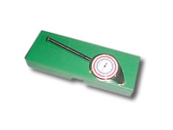

**Fotografía 1.-** Curvímetro Suizo 214/61

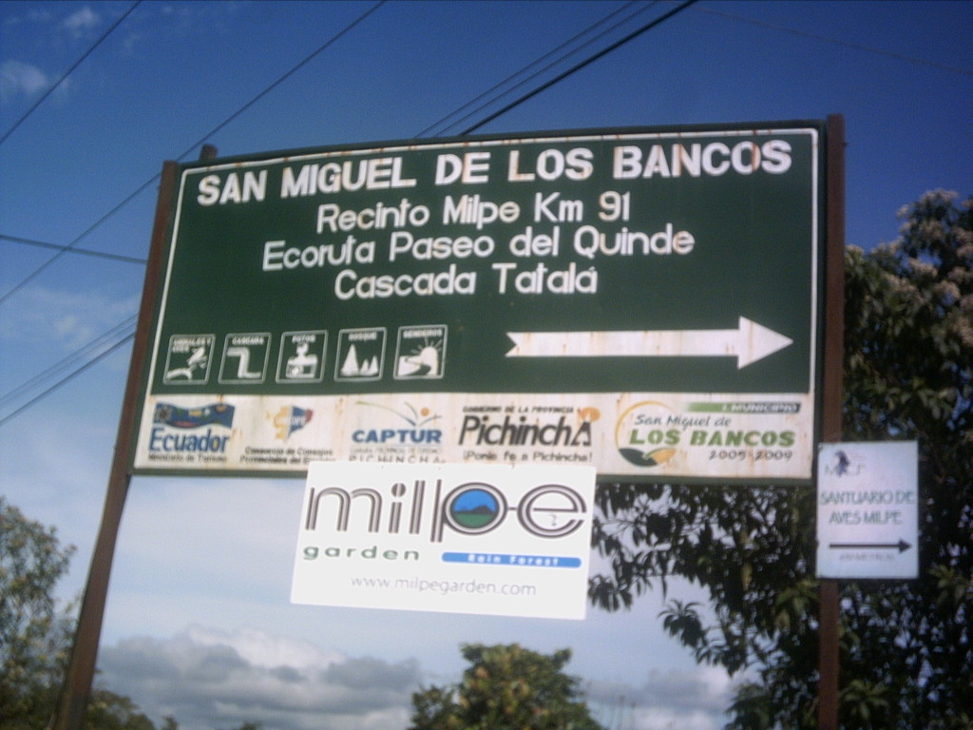

**Fotografía 2**. Señal de Acceso de la Cuenca Alta del Río Tatalá

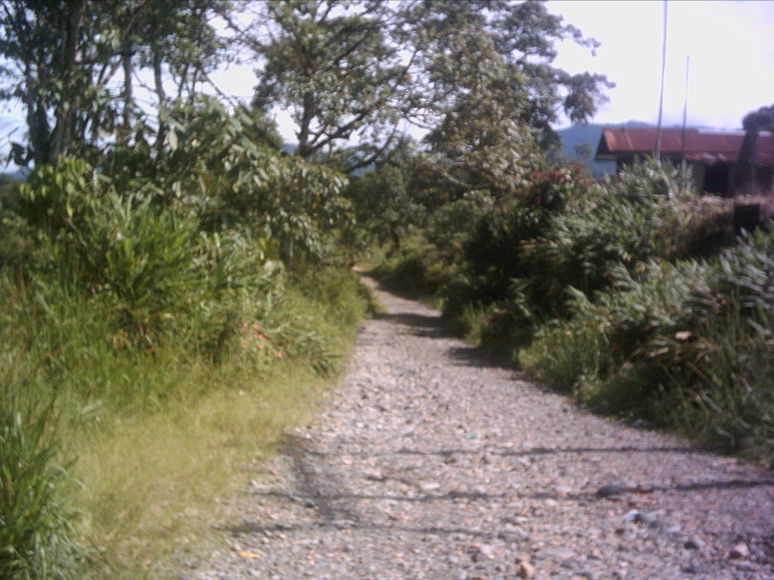

**Fotografía 3**. Vía de acceso existente al área de la Cuenca del Río Tatalá

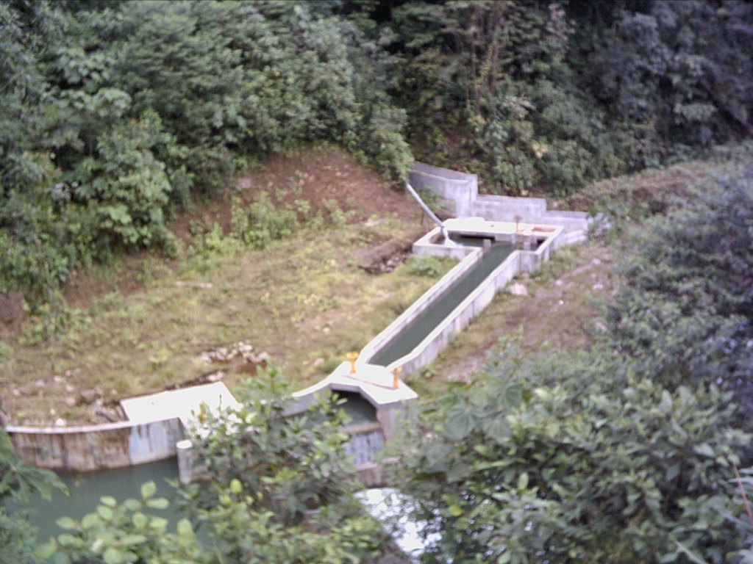

**Fotografía 4**. Obras de toma para el sistema de agua potable del cantón Pedro Vicente Maldonado

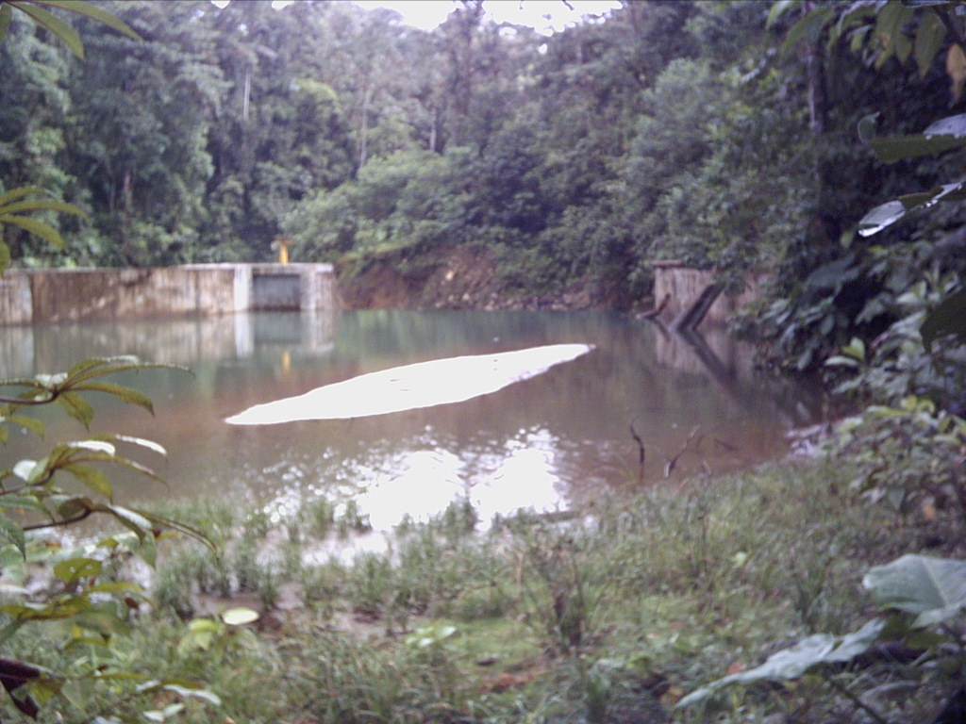

**Fotografía 5**. Vista de la acumulación de sedimentos en la zona del embalse

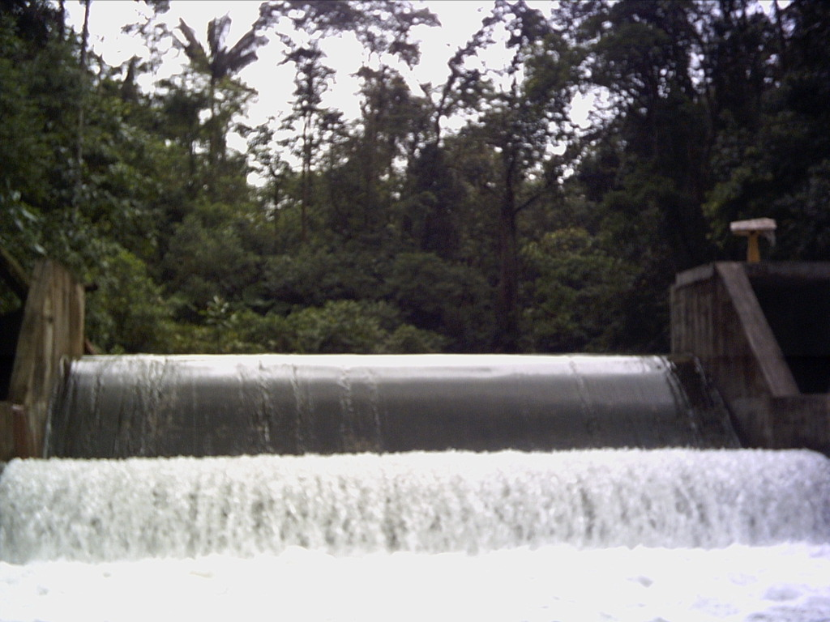

**Fotografía 6.** Vista del vertedero del sistema de agua potable

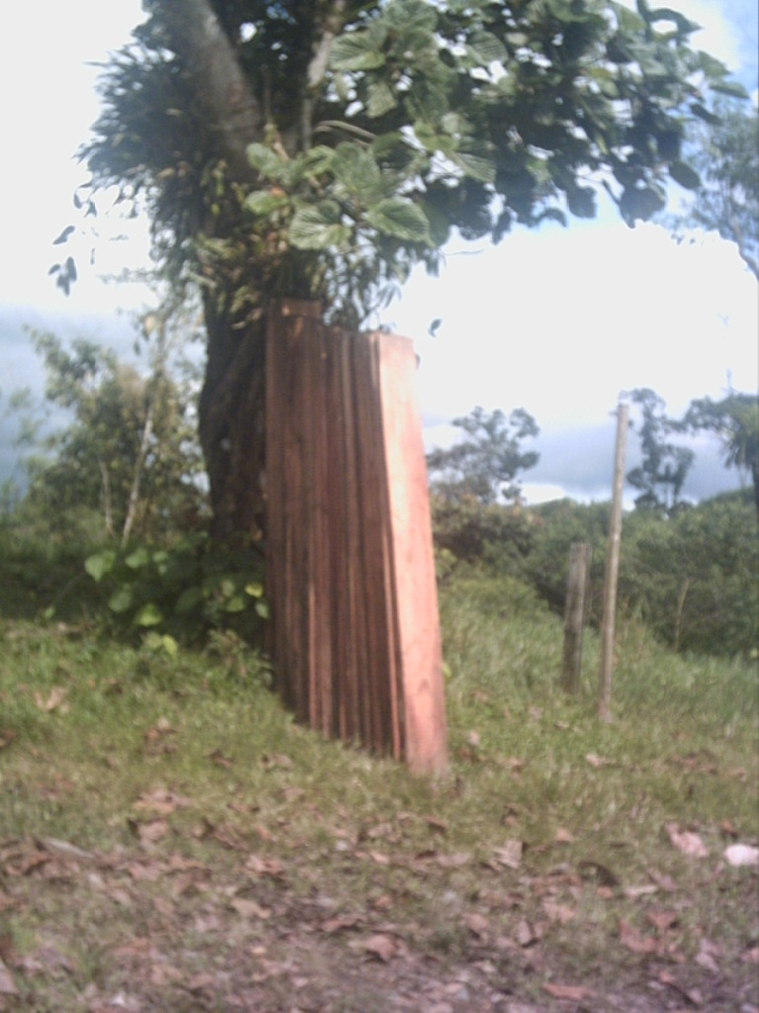

**Fotografía 7**. Tala de los bosques nativos para explotación de madera.

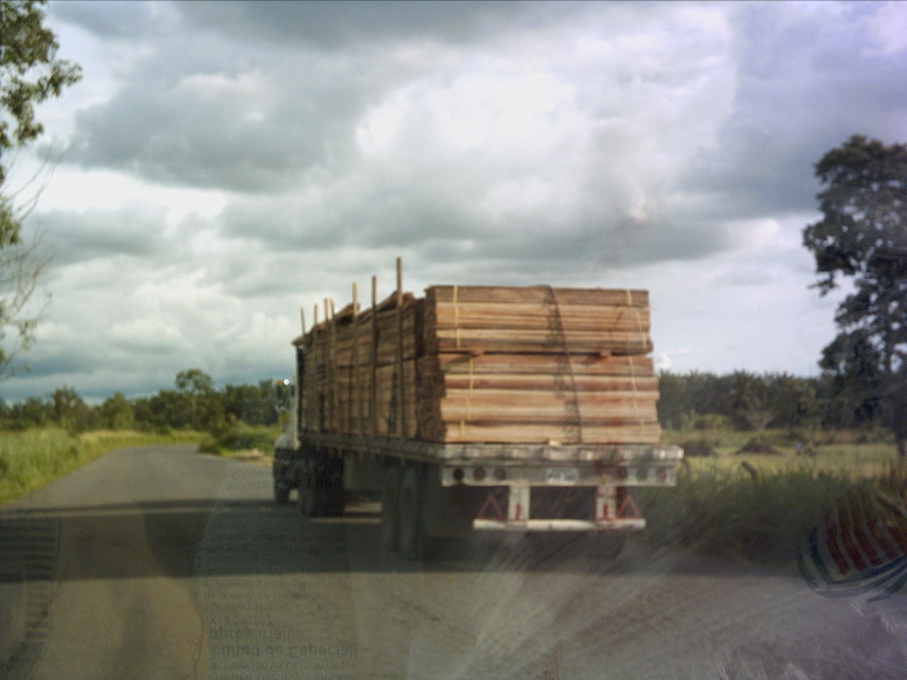

**Fotografía 8**. Transporte de madera explotada en el área y cuyas especies corren riesgo de extinción

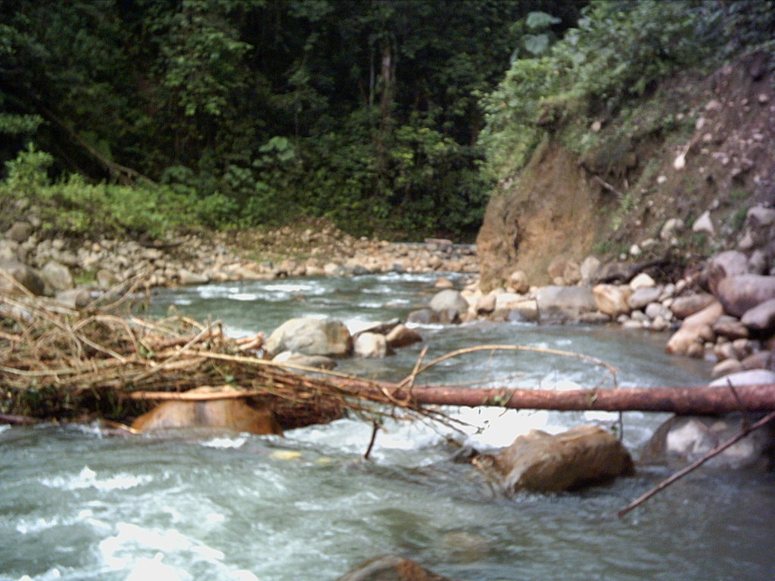

**Fotografía 9**. Depósitos de sedimentos y transporte de troncos de árboles por energía hidráulica

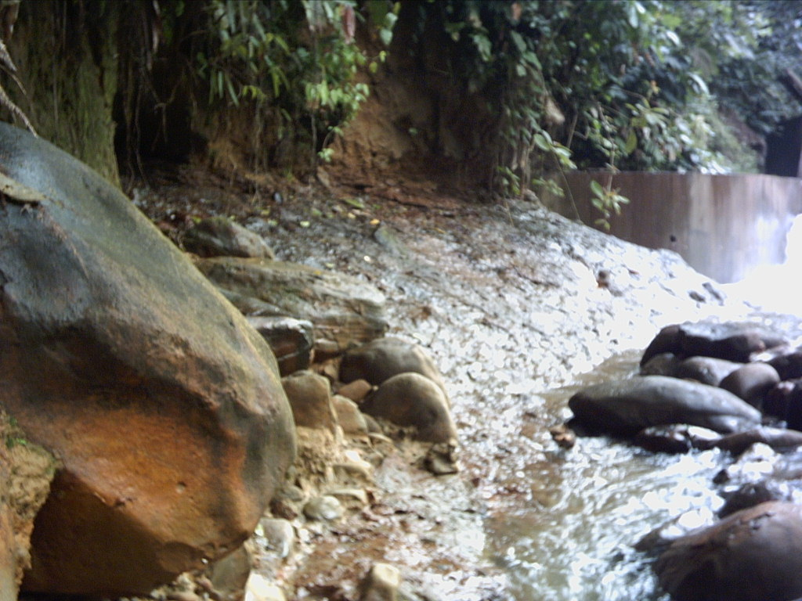

**Fotografía 10**. Se observa en primer plano material consolidado tipo lahar sobre la cual descansa la capa de suelo

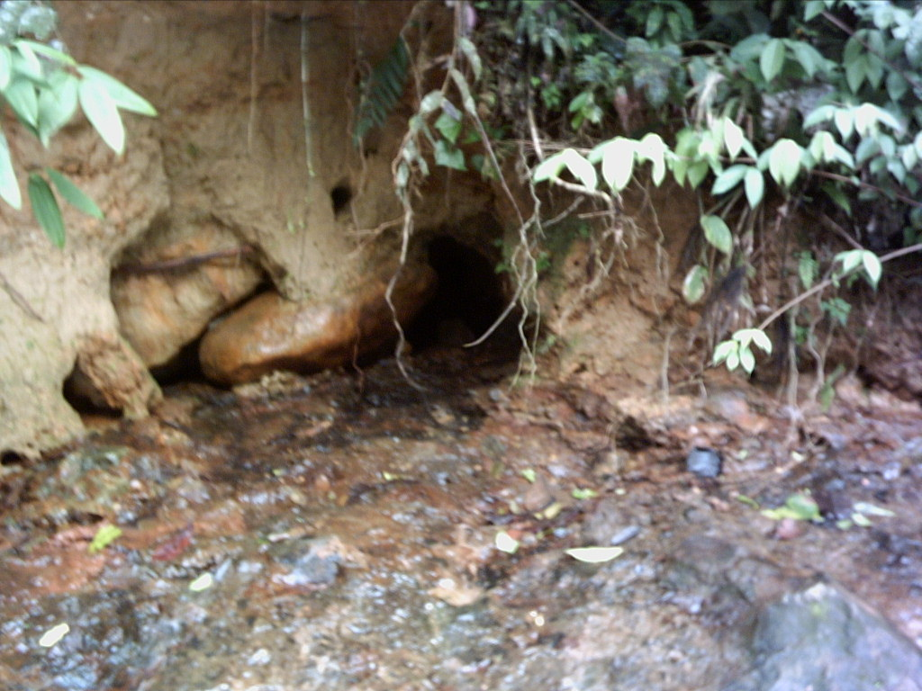

**Fotografía 11**. Flujo subterráneo entre el material consolidado y la capa de suelo

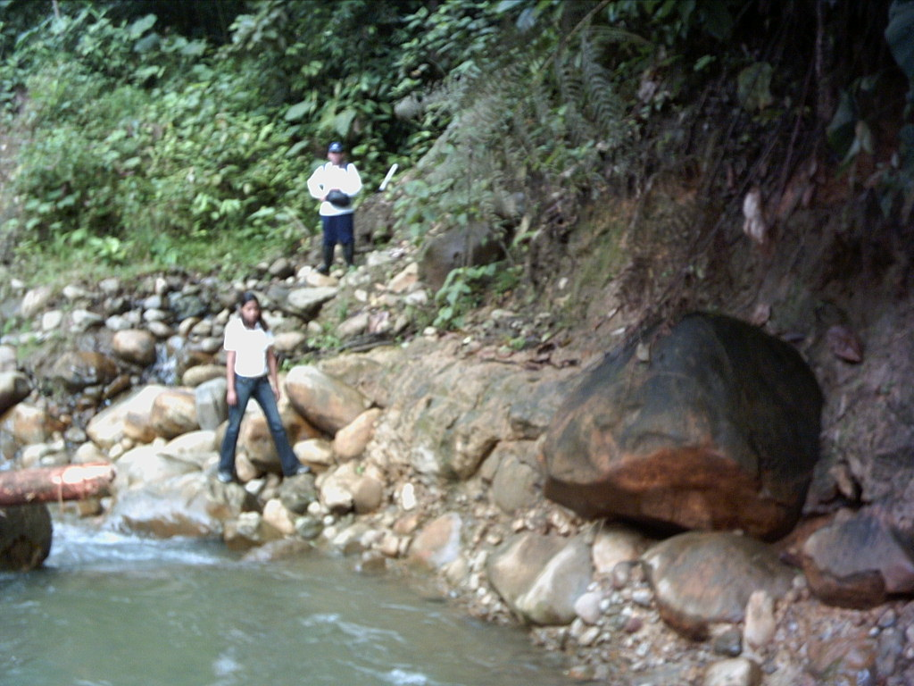

**Fotografía 12**. Material granular depositado en el cauce del río. Especialistas de cuenca de drenaje durante el trabajo de campo

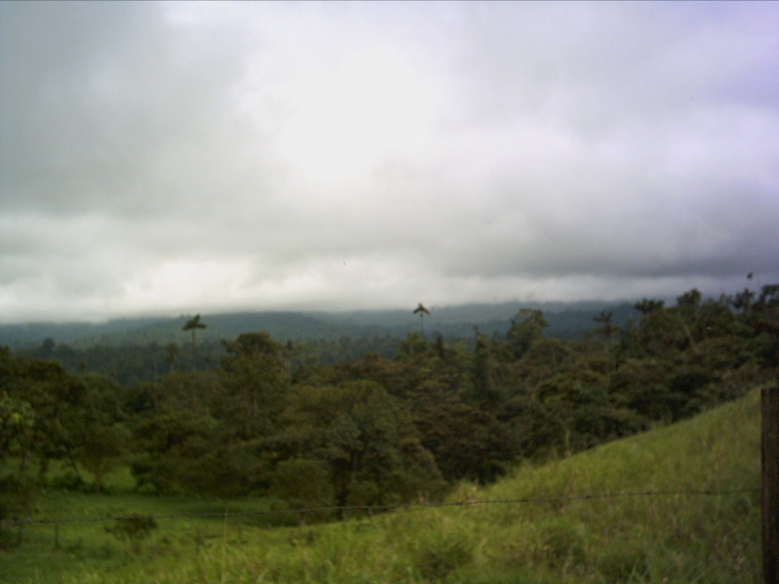

**Fotografía 13**. Áreas de bosque nativos sensibles que deben protegerse de la deforestación

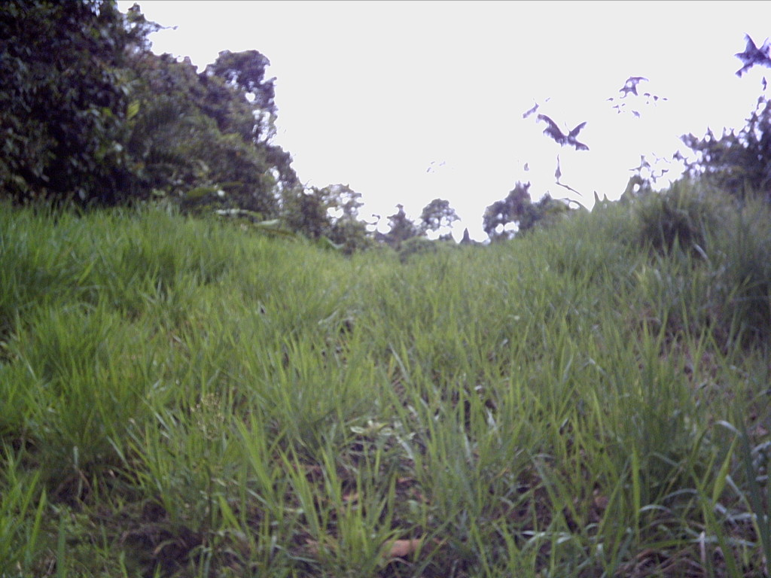

**Fotografía 14**. Vista de Pastos que sustituyen al bosque nativo

Delimitación de la Cuenca del Río Tatalá

